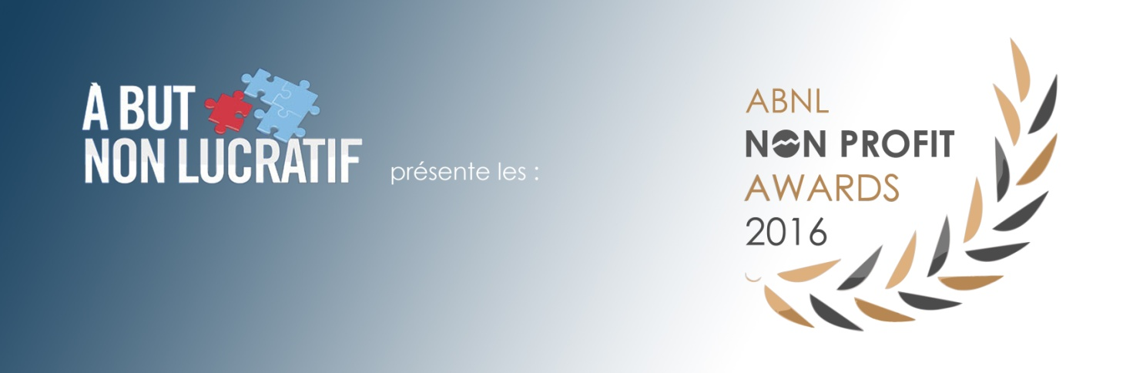

Entreprises, associations, fondations, ONG,
Un mois pour candidater aux ABNL Non Profit Awards !
Du 15 Octobre 2016 au 15 Novembre 2016.

Depuis janvier 2015, Didier Meillerand accueille sur BFM Business des dirigeants d’entreprises ou des fondations d’entreprises qui s’engagent dans des actions citoyennes, solidaires ou humanitaires. L’émission met en lumière des acteurs économiques qui investissent A But Non Lucratif et qui contribuent à la pérennisation de la croissance économique, humaine et sociale en France.

Les ABNL Non Profit Awards récompensent des actions d’intérêt général co-construites par des entreprises et des associations, ONG ou fondations, dans 5 catégories :
- santé et recherche ;
- art et culture ;
- citoyenneté et éducation ;
- environnement, paysages et territoires ;
- solidarités et engagements internationaux.

Ces actions doivent avoir porté leurs fruits, avec un impact mesurable au bénéfice de la Société.
Cinq ABNL Non Profit Awards récompensent des partenariats remarquables entre entreprise(s) et associations, ONG ou fondations. Ils seront remis au cours d’une cérémonie qui se déroulera le 24 novembre 2016 au siège de Microsoft. Les lauréats seront reçus dans une émission spéciale A but non lucratif sur BFM Business le dimanche 27 novembre à 8h et 16h.

CC : règlement des ABNL Non Profit Awards (règlement des ABNL Non Profit Awards est déposé chez Maître Evelyne Genna, huissier à Paris).

Dossier de candidature
Date limite de dépôt des candidatures : 15 novembre 2016

Catégorie dans laquelle le projet est présenté :
- Santé & Recherche
- Art & Culture
- Citoyenneté & Education
- Environnement, Paysages et territoires
- Engagements internationaux

LES PARTENAIRES
L’entreprise :
Nom :
Domaines d’activités :
Date de création :
Statuts :
Président :
Directeur général / Délégué général :
Effectifs :
Chiffre d’affaires/budget :
Implantation :
Adresse complète :
Téléphone :
Site internet :
Structure/Service portant le mécénat de l’entreprise (régie directe, fondation…) :
Personne contact dans l’entreprise pour le projet faisant l’objet du dossier :
Nom :
Prénom :
Fonction/Service :
Adresse complète :
Téléphone :
Email :
Le porteur de projet :
Nom :
Domaines d’activités :
Date de création :
Statuts :
Président :
Directeur général / Délégué général :
Effectifs / nombre de permanents :
Budget :
Sources de financement :
Implantation / Lieux d’intervention :
Adresse complète :
Téléphone :
Site internet :
Personne contact en charge du projet faisant l’objet de ce dossier :
Nom :
Prénom :
Fonction :
Adresse complète :
Téléphone :
Email :

LE PROJET
Intitulé :
Description générale :
Naissance du projet
Comment s’est fait le rapprochement entre les acteurs du partenariat sur ce projet ?
Quel partenaire a impulsé le projet ?
Le projet était-il déjà conçu avant l’implication du mécène ? A-t-il évolué à son arrivée ? A été conçu de toute pièce ensemble ? (Donner le rôle de chacun des partenaires dans l’élaboration du projet).
Mise en œuvre du projet
Durée et dates de l’opération :
Publics cibles :
Objectifs assignés au projet par les deux partenaires ?
Enjeux de l’entreprise ?
Enjeux du porteur de projet ?
Nature du partenariat ? (mécénat financier, de compétences, nature, mixte…)
Budget simplifié du projet ?
Rôle de chacun des partenaires dans la mise en œuvre du projet ?
Echelle, ampleur du projet ?
Spécificités de la démarche / Points forts du partenariat ?
Quels sont pour vous les aspects particulièrement innovants de ce projet ?
Difficultés rencontrées ?
Reporting et évaluation de l’impact
Bénéfice de ce partenariat pour l’entreprise ?
Bénéfice de ce partenariat pour le porteur de projet ?
Démarche d’évaluation ?
Suivi et réajustements durant l’opération ?
Impact détecté, retombées sur la société civile et apports à l’intérêt général ?
Poursuite du partenariat envisagée ? Entre les partenaires sur le même projet ? Sur un autre projet ? Un autre type de partenariat ?
Changement d’échelle du projet envisagée ou entamée ?

